(به نام خدا)

صفحه اصلی سایت 2-4

صفحه ثپت نام 4-5

صفحه ورود به حساب کاربری 5-8

صفحه اضافه کردن محصولات 8-10

صفحه مدیریت انبار 10-12

صفحه مدیریت فروشگاه 10-16

صفحه سبد خرید 16-18

صفحه سفارشات گذشته 18-20

صفحه اصلی سایت:

در این صفحه شما میتوانید 12 محصول پر فروش سایت را که داخل مستطیل هایی با رنگ پس زمینه F7F9F2 طراحی شده اند را ببینید.همچنین اسم محصولات با فونت inter و سایز 40 و رنگ 6F4E37 نوشته شده اند.پس زمینه اصلی سایت در این صفحه از رنگ FFEC9E استفاده شده است.در بالای صفحه نوار مستطیل شکلی را میبینید که شامل آیکون های سوابق خرید و سبد خرید و ورود و خروج از حساب کاربری هستند که عکس آیکون ها را من از اینترنت گرفتم و قرار دادم.رنگ نوار مستطیلی بالای صفحه 6F4E37 است.آیکون ها در سمت راست نوار قرار دارند و آیکوم منو در سمت چپ نوار قرار دارد که با کلیک کردن بر روی آن یک نوار مستطیلی دیگر باز میشود که محصولات کلی کافی شاپ را نشان می دهد.در وسط صفحه اصلی سایت هم سه تا عکس قرار دادیم که با کلیک بر روی هر فلش که کنار عکس قرار دارد میتوان عکس بعدی را دید.نکته قابل توجه ui ما این است که تلاش کردیم به صورت dynamic باشه و لینک فایل dynamic را در انتهای گزارش قرار میدهم.

2

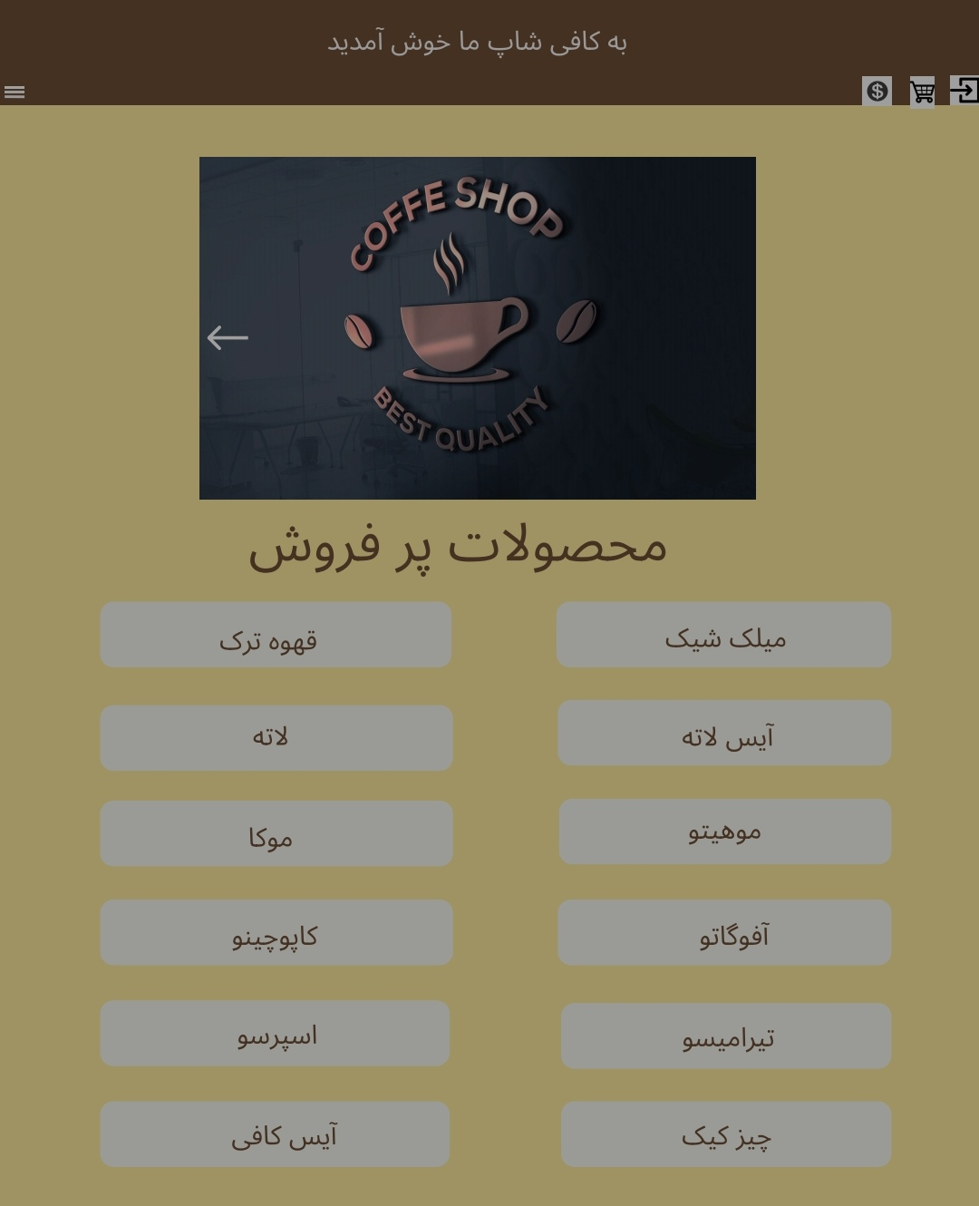

3

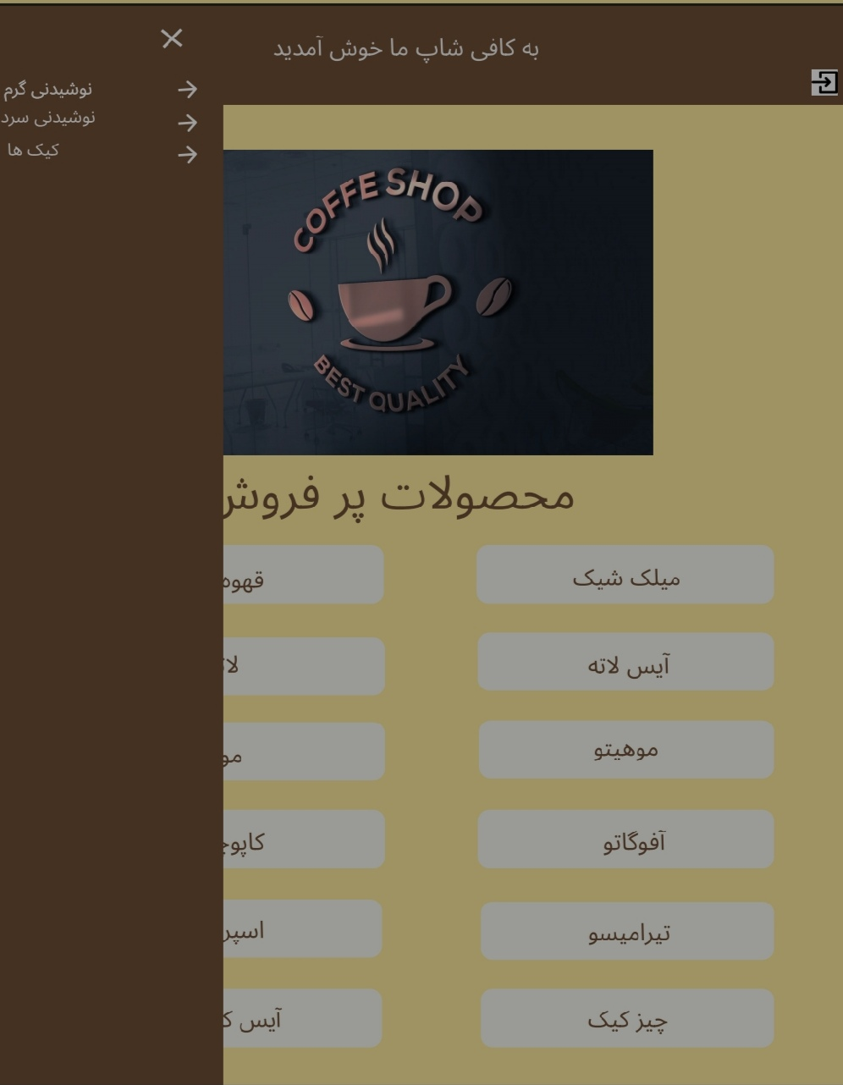

4

صفحه ثپت نام :

پس زمینه این صفحه از رنگ FFEC9E استفاده کرده است.در وسط صفحه یک مستطیل با کناره های smooth یا خمیده شده داریم.در بالای صفحه آیکون ثپت نام را داریم که با رنگ D1512D و سایز 80 و فونت inter نوشته شده است.داخل مستطیل وسط صفحه آیکون هایی برای وارد کردن نام و نام خانوادگی و نام کاربری و رمز عبور و ایمیل داریم.

همه نوشته ها با فونت inter و سایز 65 نوشته شده اند و در نهایت در پایان آیکون ثپت نام را داریم که داخل مستطیلی با پس زمینه D1512D نوشته شده است.در نهایت هم آپشنی قرار داده شده برای افرادی که حساب کاربری دارند که وارد صفحه ورود به حساب کاربری بشوند که در ادامه توضیح خواهم داد.

5

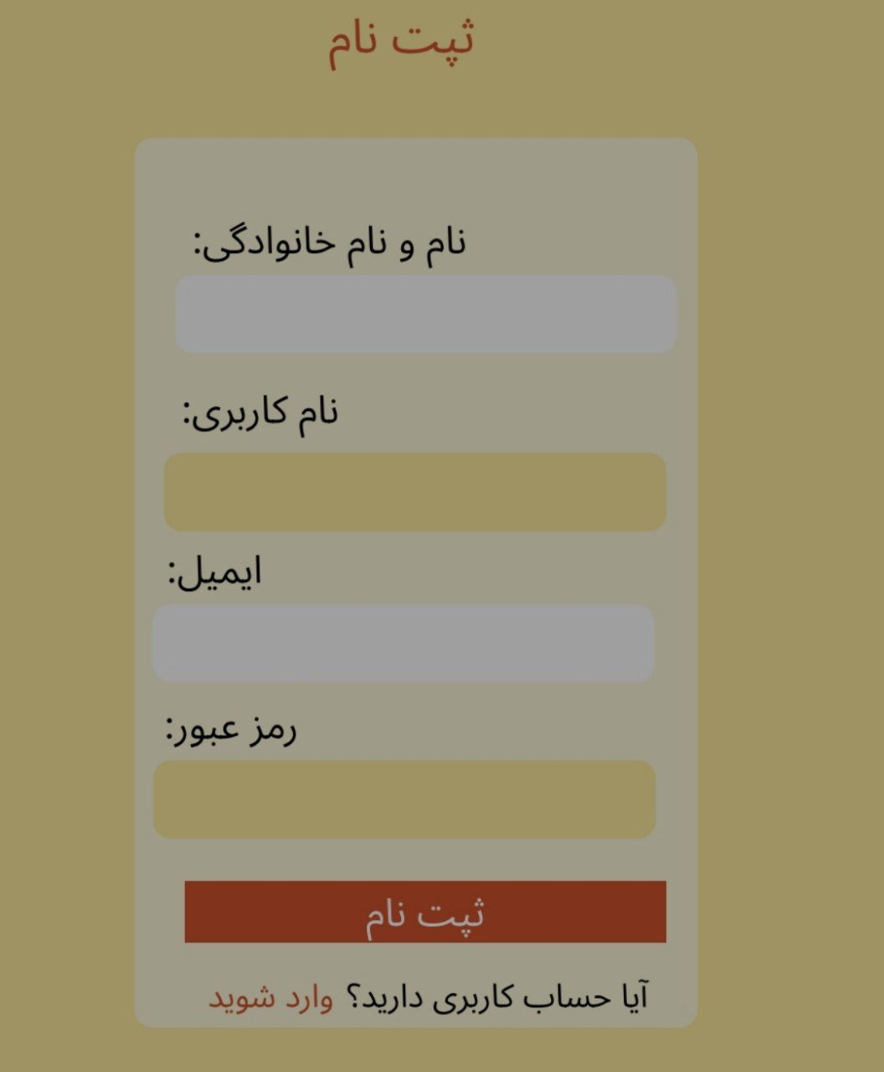

6

صفحه ورود به حساب کاربری:

این صفحه بسیار شبیه صفحه ثپت نام است.رنگ پس زمینه استفاده شده FFEC9E است.در وسط صفحه یک مستطیل با گوشه های خمیده و پس زمینه سفید وجود دارد.دو مستطیل در وسط مستطیل سفید با همان رنگ پس زمینه اصلی وجود دارند برای وارد کردن نام کاربری یا ایمیل و رمز عبور که با فونت inter و سایز 50 هستند.در پایین مستطیل آیکون ورود را داریم با پس زمینه D1512D و با کلیک بر روی آن وارد سایت می شویم.آپشنی هم قرار داده شده برای افرادی که حساب کاربری ندارند و باید ایجاد کنند که با کلیک بر روی آن وارد صفحه ثپت نام خواهند شد.

7

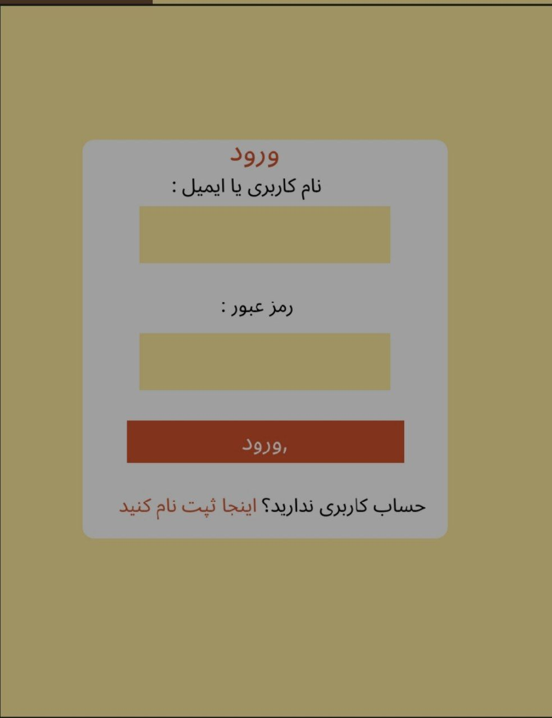

8

صفحه اضافه کردن محصولات:

این صفحه به نسبت صفحه شلوغ و پر اطلاعاتی است.در بالای صفحه یک نوار مستطیلی داریم که آیکون نشان دهنده صفحه یعنی اضافه کردن محصولات بر روی آن قرار دارد با رنگ سفید و اندازه فونت 128.رنگ نوار مستطیلی بالا6F4E37 است.در وسط صفحه دو مستطیل با گوشه های خمیده داریم با پس زمینه سفید رنگ.در مستطیل سمت چپ لیست محصولاتی که ثپت شده اند قرار دارد به همراه عکس آن محصول.اطلاعات مربوط به آن محصول مانند دسته بندی و مواد اولیه و قیمت نیز همگی قرار دارند و با فونت inter و سایز 50 نوشته شده اند.داخل یک مستطیل با پس زمینه D9D9D9 .در مستطیل سمت راست در بالای آن نوشته اضافه کردن محصول جدید با رنگ 6F4E37 و فونت inter و سایز 100 قرار دارد.دو مستطیل برای وارد کردن نام محصول و مواد اولیه قرار دارد با رنگ پس زمینه FFF8DB و پایین آن یک مستطیل با ابعاد کوچک تر و طول کمتر برای مشخص کردن دسته بندی آن محصول که با کلیک بر روی آن دسته بندی های مختلف مشخص می شوند.همچنین یک آیکون فلش در این مستطیل قرار داده شده است با سایز 9 و رنگ مشکی.مستطیل بعدی که برای وارد کردن قیمت است با رنگ پس زمینه FFF8DB و همچنین آیکونی برای کم و زیاد کردن قیمت داخل یک مستطیل کوچک قرار داده شده است.همه این ملاحظات و جزیی نگری ها برای این است که با فایل فرانت خیلی اختلاف فاحشی وجود نداشته باشد.در آخر هم یک مستطیل برای آپلود عکس وجود دارد که با کلیک بر روی یک مستطیل با گوشه های خمیده با پس زمینه D9D9D9 میتوان عکس را آپلود کرد.در نهایت هم آیکون اضافه کردن محصول را داریم که داخل یک مستطیل با پس زمینه D1512D قرار دارد و با کلیک بر روی این آیکون محصول اضافه شده را میتوان در مستطیل سمت چپ مشاهده کرد.

9

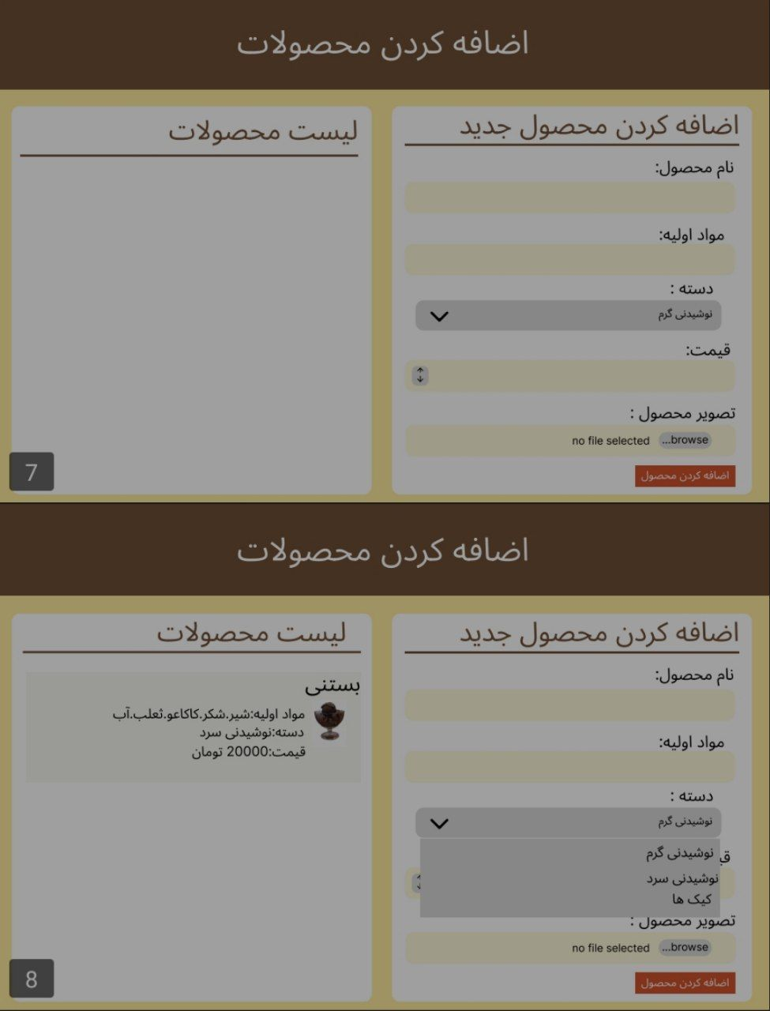

10

صفحه مدیریت انبار:

رنگ پس زمینه این صفحه D8CCA3 است.یک مستطیل در بالای صفحه قرار دارد که نشان دهنده موادی که در انبار داریم است مثل شکر و آرد و قهوه و ....جدول بندی مستطیل را با خط کشی انجام دادیم.مواد داخل جدول با سایز 80 نوشته شده اند.موارد بالای جدول با سایز 100 و رنگ سفید نوشته شده اند.همچنین آیکون صفحه مدیریت انبار در بالای صفحه با سایز 128 و فونت 6F4E37 نوشته شده است.برای هر محصول داخل مستطیل های کوچکی که کنار آن ها خمیده شده است امکان ویرایش و حذف قرار داده شده است.رنگ پس زمینه مستطیل ها D1512D و 6F4E37 است.رنگ پس زمینه خود جدول F4DFD0 است.همچنین خط کشی های جدول با رنگ D27D42 و سایز 5 انجام شده اند.

در ادامه آیکون اضافه کردن موارد جدید داریم که یک مستطیل پایین صفحه قرار دارد با پس زمینه F4DFD0 و دو تا مستطیل خمیده با پس زمینه سفید یکی برای اسم محصول و دیگری برای تعداد موجودی از اون محصول است.که با سایز 60 نوشته شده اند.همچنین در سمت راست موجودی آیکونی برای اضافه و کم کردن تعداد اون محصول قرار داده شده است.و در نهایت آیکون افزودن اون محصول که با رنگ پس زمینه D1512D قرار داده شده است.که با کلیک بر روی افزودن میتوان محصول اضافه شده و تعداد آن را در بالا مشاهده کرد.

11

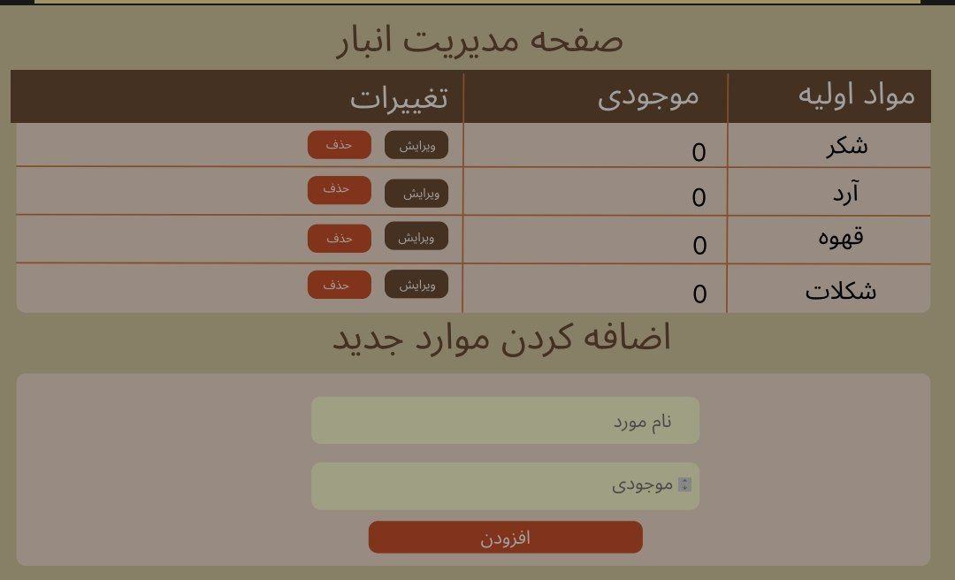

12

صفحه مدیریت فروشگاه :

رسم نمودار های این صفحه کمی کار داشت و اذیت کرد.به صورت کلی تقسیم بندی و جدول بندی با خطوطی به رنگD9D9 و سایز 5 انجام شده است.عدد ها و نوشته های کنار و پایین جدول با فونت سایز 50 نوشته شده اند.همچنین مستطیل ها که نشان دهنده ستون های جدول هستند با رنگ پس زمینه F0F5F9 طراحی شده اند.نوار بالای صفحه که یک نوار مستطیل شکل هست با رنگ 6F4E37 طراحی شده است و آیکون درون ان نشان دهنده این است که این نمودار کدوم محصول را نشان میدهد.در پایین صفحه سه گزینه با دایره مشخص شده اند که با کلیک بر روی هر کدام نمودار اون محصول نشان داده میشود.همچنین گوشه سمت راست نوار مستطیل بالای صفحه یک آیکون سه خطی وجود دارد که با کلیک بر روی اون یک نوار مستطیل جدید باز میشود با رنگ پس زمینه FCDC94 که دو آیکون صفحه مدیریت انبارو اضافه کردن محصول دارد.اندازه فونت این دو 80 است.

13

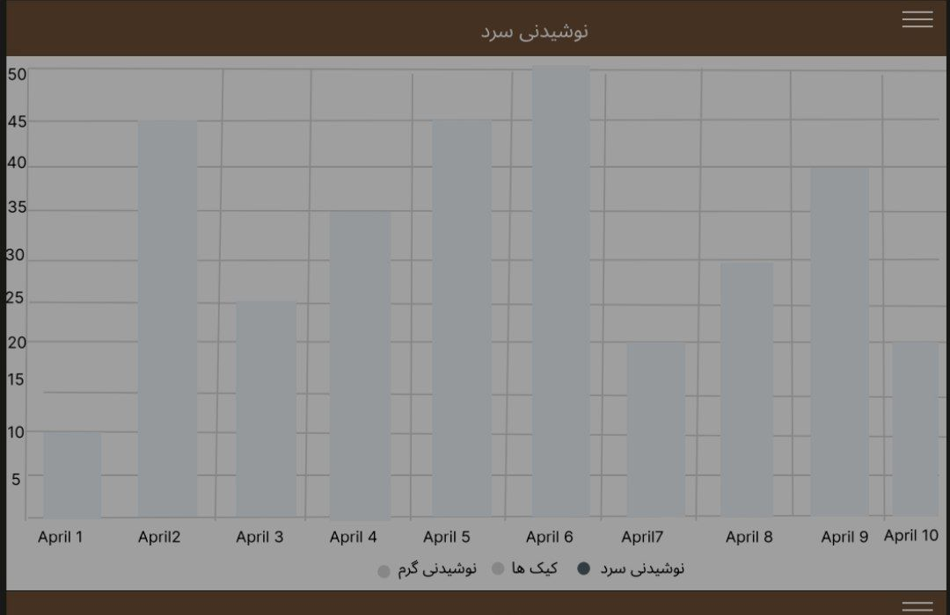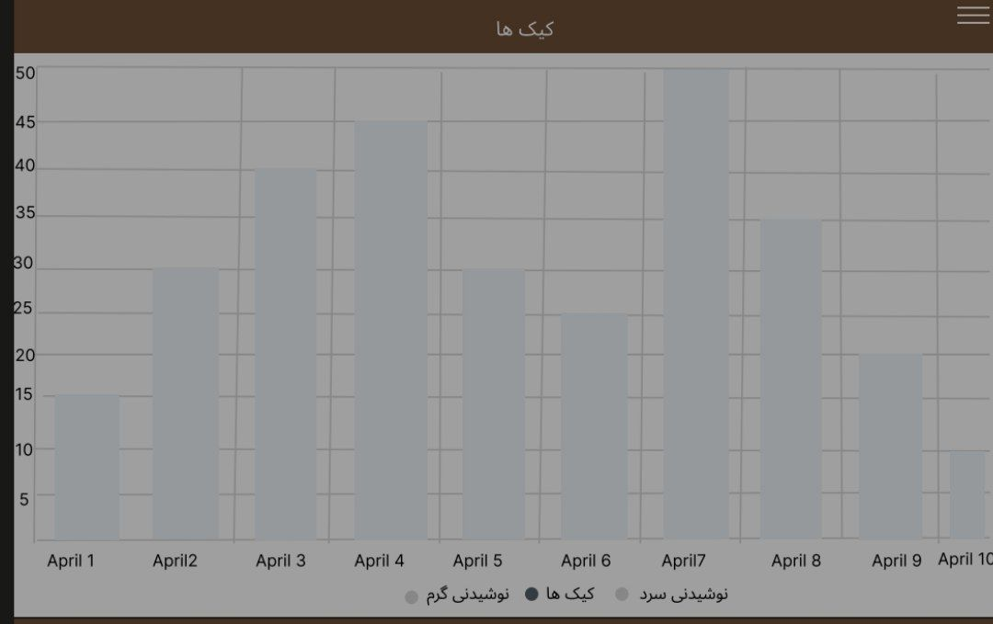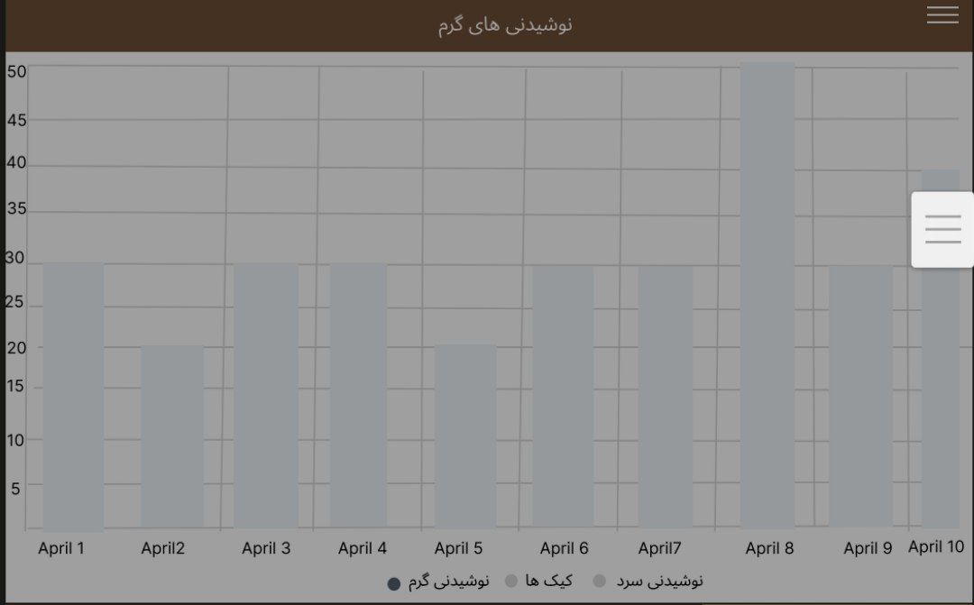

15

16

صفحه سبد خرید:

در بالای صفحه یک نوار مستطیلی با رنگ پس زمینه 6F4E37 است و داخل آن آیکون سبد خرید با رنگ سفید و سایز128 قرار داده شده است.پایین تر از آن یک نوار مستطیل شکل داریم که داخل آن مواردی که قصد خرید آن ها را داریم قرار است نشان داده شوند با رنگ پس زمینه F7F9F2 .پایین تر از آن میتوان نوع سفارش را مشخص کرد.دو تا نوار خط اصلی در صفحه قرار دارد با رنگ 6F4E37 و سایز 5.پایین با دو تا دایره میتوان حالت خرید که بیرون بر باشد یا حضوری مشخص میشود.در نهایت آیکون انتقال به صفحه پرداخت را داریم که در مستطیلی با پس زمینه 059212 قرار دارد که با کلیل بر روی ان به صفحه پرداخت میرود.

17

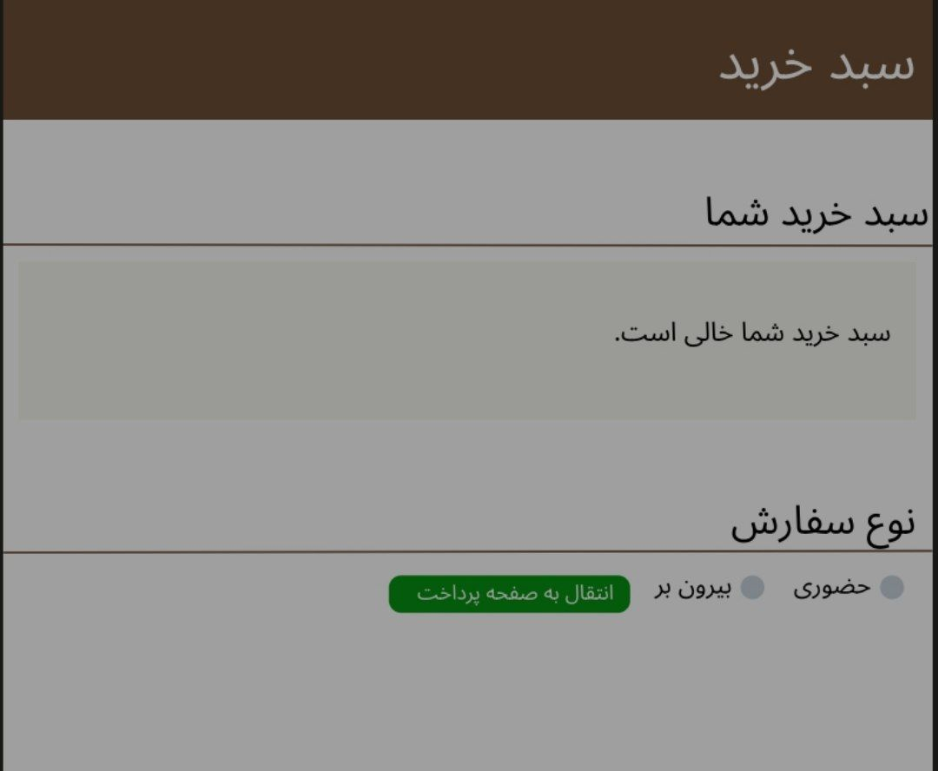

18

صفحه سفارشات گذشته:

در بالای صفحه یک نوار مستطیل شکل قهوه ای 6F4E37 قرار دارد و درون آن آیکون سفارشات گذشته با سایز 128 و رنگ سفید قرار دارد.

پایین تر یک جدول مستطیل شکل قرار دارد به رنگ پس زمینه F7F9F2 که درون آن سفارشات گذشته ما نشان داده میشود.

آیکون سفارشات شما که بالای مستطیل قرار دارد با رنگ مشکی و سایز 96 است.

19

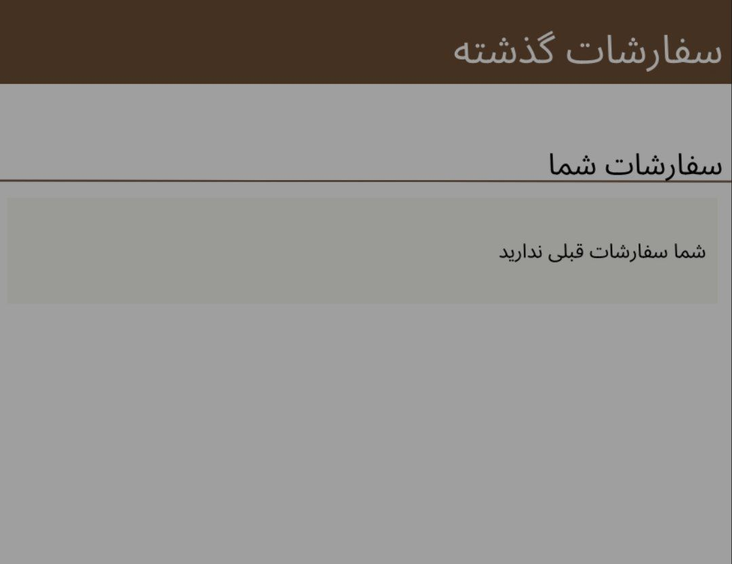

20